Presseinformation

Liebherr-Verstellauslegerkrane im Einsatz für die Endphase des Sagrada Familia-Bauprojekts

⸺

Die Verstellauslegerkrane 710 HC-L 32-64 Litronic und 125 HC-L passen sich perfekt an die Anforderungen dieses anspruchsvollen Projekts an

Der Hauptkran Liebherr 710 HC-L wird am Turm des Jesus Christus eingesetzt, der derzeit 135 Meter hoch ist

Zu den größten Herausforderungen des Projekts zählen die Sondermontage der Liebherr-Verstellauslegerkrane 710 HC-L und 125 HC-L, der Standort der Bauarbeiten im Herzen von Barcelona sowie der Besucherstrom in die Basilika während der Kranmontage

Ein schlagkräftiges Team: die Engineering-Abteilung von Liebherr Tower Crane Solutions, Liebherr Ibérica und Grúas Cerezo sowie die Bauabteilung der Sagrada Familia

An einem so symbolträchtigen Werk wie der seit mehr als 140 Jahren im Bau befindlichen Basilika der Sagrada Familia mitzuwirken, erlebt man nicht allzu oft. Die Liebherr-Verstellauslegerkrane 710 HC-L und 125 HC-L wurden ausgewählt, um den später 172 Meter hohen Hauptturm des Sühnetempels, den Turm Jesus Christus, zu vollenden. Ihre Anpassungsfähigkeiten an die Gegebenheiten der Baustelle und der verstellbare Ausleger waren entscheidende Gründe für die Wahl der Krane durch die Sargrada Familia.

Azuqueca de Henares, Guadalajara (Spanien), 12. Mai 2024 – „Der Sühnetempel der Sagrada Familia wird die Zukunft des modernen Kataloniens darstellen“, so beschrieb der Architekt Antonio Gaudí sein Meisterwerk, mit dessen Bau im Jahr 1882 in Barcelona begonnen wurde. 2024 wird ein bedeutendes Jahr im Kalender dieser architektonischen Meisterleistung darstellen – die Liebherr-Verstellausleger-krane 710 HC-L 32-64 Litronic und 125 HC-L beginnen mit ihrer Arbeit zur Fertigstellung der Basilika. „Die Bauabteilung der Sagrada Familia hat die beiden Krane aus zwei Hauptgründen gewählt: Zum einen minimieren Verstellausleger die Auswirkungen beim Schwenken über benachbarten Gebäuden, und zum anderen lassen sie sich an das jeweilige Einsatzgebiet anpassen", erklärt Fernando Villa, Direktor für Bauwesen und Technologie der Sagrada Familia. „Liebherr ist einer der Weltmarktführer im Turmdrehkransektor und wir sind auf Sonderprojekte spezialisiert. Unsere technische Abteilung Tower Crane Solutions besteht aus qualifizierten Fachleuten mit langjähriger Erfahrung und plant die Arbeitsvorgänge entsprechend den spezifischen Anforderungen jedes Projekts“, sagt Roberto Insausti, kaufmännischer Leiter der Abteilung Turmdrehkrane und Mobilbaukrane von Liebherr Ibérica. So wird der Liebherr-Verstellauslegerkran 710 HC-L 32-64 Litronic bei der Fertigstellung des Turms Jesus Christus, des Hauptturms des Sühnetempels der Sagrada Familia, zum Einsatz kommen. Er wird nach Vollendung eine Höhe von 172 Metern erreichen. Dafür benötigte die Sagrada Familia einen Kran mit hoher Tragfähigkeit. Der 710 HC-L kann maximal 64 Tonnen heben und erreicht mit seiner Ausladung, in diesem Fall 55 Meter, die höchsten Bereiche der Basilika. Der 125 HC-L wird in der Mariä-Himmelfahrt-Kapelle und in den angrenzenden Kreuzgängen eingesetzt werden.

Die wichtigsten Herausforderungen des Projekts

Eine der großen Herausforderungen dieses Projekts bestand darin, „eine Lösung zu entwickeln, damit unser größter Verstellauslegerkran, der Liebherr 710 HC-L 32-64 Litronic, in einer Höhe von circa 54 Metern montiert werden konnte und dabei die höchsten Sicherheitsanforderungen erfüllt. Anschließend musste der Kran auf seine endgültige Höhe klettern und in etwa 130 Metern Höhe am Turm Jesus Christus verankert werden“, so Jochen Wille, Projektleiter bei Liebherr Tower Crane Solutions (TCS). Für diese Phase wurde eine spezielle Verankerungskonstruktion mit einer Länge von 20 Metern, einer Breite von 10 Metern und einem Gewicht von 27 Tonnen entworfen und hergestellt. „Dank der engen Zusammenarbeit zwischen dem Kunden, unserem lokalen Vertriebspartner Grúas Cerezo und der Tower Crane Solutions des Liebherr-Werks in Deutschland konnten wir ein maßgeschneidertes Projekt für den Kunden entwickeln“, führt Tobias Böhler, Generaldirektor von Liebherr Ibérica, weiter aus.

Die Montage der Liebherr-Verstellauslegerkrane 710 HC-L und 125 HC-L erforderte aufgrund der hohen Sicherheitsanforderungen und der wechselnden Witterungsbedingungen eine umfangreiche Planung. Insbesondere die Montage des Teleskopauslegers war nur bei bestimmten Windgeschwindigkeiten möglich. Die Sagrada Familia steht mitten in Barcelona – somit war nicht viel Platz für Manöver vorhanden. Jeder Arbeitsschritt musste mit viel Vorbereitung im Detail geplant werden. Während der Montage der Liebherr-Krane in dieser "Enklave", einem der meistbesuchten Denkmäler der Welt, hörten natürlich die Touristenströme nicht auf. Daher musste die Montage in kürzester Zeit durchgeführt werden, um die Bauarbeiten an der Kathedrale und den täglichen Besucherstrom so wenig wie möglich zu beeinträchtigen.

„Der Einsatz von Kranen mit verstellbarem Ausleger stellt eine bisher unerreichte Herausforderung in Spanien dar. Diese Herausforderung wird zu einer zentralen Verpflichtung in unserem Projekt, bei dem wir keinen Raum für Misserfolge oder Zweifel lassen dürfen“, betont Miguel Cerezo, Geschäftsführer von Grúas Cerezo, offizieller Vertriebspartner für Liebherr-Turmdrehkrane. „Der Einsatz von Verstellauslegerkranen hat viele Vorteile. Es handelt sich um Krane, die mit großen Lastkurven ausgestattet sind und dank des Verstellauslegers auch auf engstem Raum arbeiten können“, erklärt Gerardo Urendez, verantwortlich für den Technischen Dienst für Turmdrehkrane und Mobilbaukrane von Liebherr Ibérica.

**Vertrauenswürdige Partner**

Die Projektabteilung Liebherr Tower Crane Solutions unterstützte das Projekt „Sagrada Familia“ von Anfang an aktiv. „Wir sind auf die Planung großer und anspruchsvoller Projekte weltweit spezialisiert. Wir kommen immer dann ins Spiel, wenn es wie in diesem Fall um anspruchsvolle Anwendungen oder komplexe Lösungen geht“, schließt Jochen Wille.

Bei diesem Projekt spielte Grúas Cerezo eine Schlüsselrolle und wird dies als drittes Glied in der Kette weiterhin tun. Die Liebherr-Verstellauslegerkrane 125 HC-L und 710 HC-L sind das Kernstück der Bauarbeiten, Liebherr kommt als Kranhersteller und Verantwortlicher für den Kundendienst in Spiel. Grúas Cerezo liefert als lokaler Vertriebspartner technisch-rechtliche Beratung, und ist für die Montage und Wartung der Krane zuständig.

Über die Liebherr-Sparte Turmdrehkrane

Mehr als sieben Jahrzehnte Erfahrung machen Liebherr zum anerkannten Spezialisten für Hebetechnik auf Baustellen aller Art. Das Spektrum von Liebherr Tower Cranes umfasst ein umfangreiches Programm hochwertiger Turmdrehkrane, die weltweit eingesetzt werden. Dazu zählen Schnelleinsatz-, Obendreher-, Verstellausleger- und Spezialkrane sowie Mobilbaukrane. Neben den Produkten bietet Liebherr Tower Cranes ein breites Angebot an Dienstleistungen, die das Portfolio vervollständigen: Die Tower Crane Solutions, das Tower Crane Center und den Tower Crane Customer Service.

Über Liebherr Ibérica, S.L.

Liebherr Ibérica, gegründet 1988, ist die spanische Vertriebs- und Servicegesellschaft der Firmengruppe Liebherr. Derzeit ist Liebherr Ibérica für den Vertrieb und den Kundendienst für die Sparte Mobil- und Raupenkrane, Turmdrehkrane, Erdbewegungs-, Bergbau-, Baumaschinen- und Schiffskrane verantwortlich.

Über die Firmengruppe Liebherr – 75 years of moving forward

Die Firmengruppe Liebherr ist ein familiengeführtes Technologieunternehmen mit breit diversifiziertem Produktprogramm. Das Unternehmen zählt zu den größten Baumaschinenherstellern der Welt. Es bietet aber auch auf vielen anderen Gebieten hochwertige, nutzenorientierte Produkte und Dienstleistungen an. Die Firmengruppe umfasst heute über 150 Gesellschaften auf allen Kontinenten. Im Jahr 2023 beschäftigte sie mehr als 50.000 Mitarbeiterinnen und Mitarbeiter und erwirtschaftete einen konsolidierten Gesamtumsatz von über 14 Milliarden Euro. Gegründet wurde Liebherr von Hans Liebherr im Jahr 1949 im süddeutschen Kirchdorf an der Iller. Seither verfolgen die Mitarbeiterinnen und Mitarbeiter das Ziel, ihre Kunden mit anspruchsvollen Lösungen zu überzeugen und zum technologischen Fortschritt beizutragen. Unter dem Motto „75 years of moving forward“ feiert die Firmengruppe im Jahr 2024 ihr 75-jähriges Bestehen.

Bilder

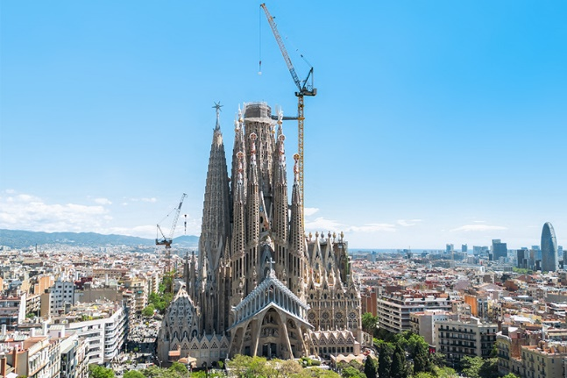

liebherr-710-hc-l-125-hc-l-sagrada-familia-01.jpg  
Die Liebherr-Verstellauslegerkrane 710 HC-L und 125 HC-L sind in der Endphase des Bauprojekts der Sagrada Familia im Einsatz.

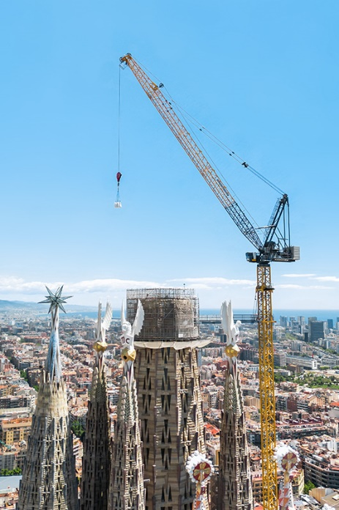

liebherr-710-hc-l-125-hc-l-sagrada-familia-02.jpg  
Der Hauptkran Liebherr 710 HC-L, wird am Turm des Jesus Christus arbeiten. Er wird eine Höhe von 172 Metern erreichen.

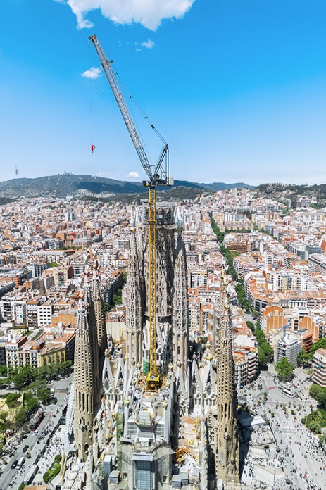

liebherr-710-hc-l-125-hc-l-sagrada-familia-03.jpg  
Die große Herausforderungen bestand darin, eine Lösung zu entwickeln, damit der Liebherr-Verstellauslegerkran 710 HC‑L 32‑64 Litronic in einer Höhe von ca. 54 Metern montiert werden kann und dabei die höchsten Sicherheitsanforderungen erfüllt.

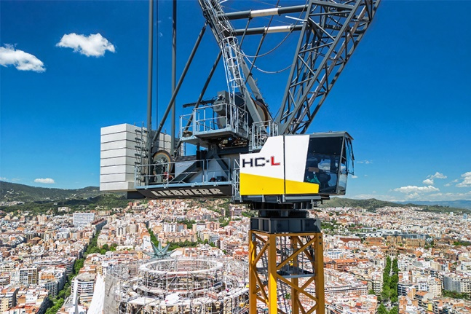

liebherr-710-hc-l-125-hc-l-sagrada-familia-04.jpg  
Der Einsatz von Verstellauslegerkranen hat viele Vorteile. Die Krane sind mit großen Lastkurven ausgestattet und können dank des Verstellauslegers auch auf engstem Raum arbeiten.

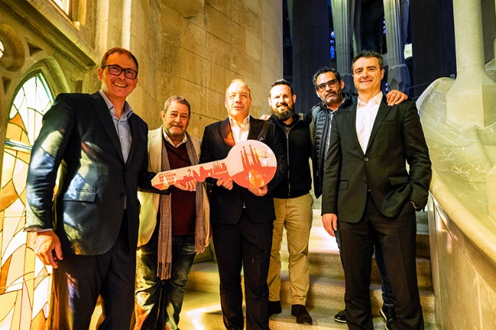

liebherr-710-hc-l-125-hc-l-sagrada-familia-05.jpg  
Offizielle Auslieferung des Liebherr-Verstellauslegerkrans 710 HC-L. Von links nach rechts: Fernando Villa (Sagrada Familia), Antonio Cerezo (Grúas Cerezo), Tobias Böhler (Liebherr Ibérica), Daniel Morales (Sagrada Familia), Miguel Cerezo (Grúas Cerezo) y Roberto Insausti (Liebherr Ibérica).

Kontakt

Astrid Kuzia  
Communication Specialist  
Telefon: +49 7351 / 41 – 4044  
E-Mail: astrid.kuzia@liebherr.com

María Villanueva  
Marketingleiterin  
Telefon: +34 690 329 365  
E-Mail: maria.villanueva@liebherr.com

Herausgegeben von

Liebherr-Werk Biberach GmbH  
Biberach / Deutschland  
[www.liebherr.com](http://www.liebherr.com)

Liebherr Ibérica  
Azuqueca de Henares, Guadalajara / Spanien   
www.liebherr.com